## 光明会的等级仪式、手势密语到底是什么？

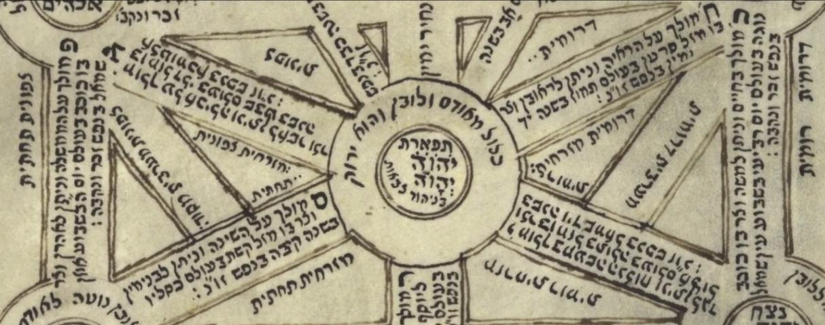

***光明会***作为一个名词出现在很多不同的地方，被当作一个团体、某一个人，甚至某一类非人类物种。这个藏在黑暗中的秘密社团是所有现代阴谋论的核心。但在大部分情况下，人们所说的光明会都指代的是1776年在德国成立的***巴伐利亚光明会***，而事实上两者是***完全不同的存在***。

如果我们要继续挖掘光明会的更多传奇故事，就必须弄清楚一个问题：*什么是巴伐利亚光明会？*你会发现它与共济会的关系、它的敌人、它的等级仪式、它的暗语手势，以及它的象征符号都与当代最流行的阴谋论有着高度的重叠，这也是人们为什么总是被扰乱而困惑的主要原因。

所以今天，将围绕巴伐利亚光明会的*理念、等级仪式、手势密语以及它的矛盾、分化与敌人*等核心要素来掀开它的真面目，方便大家将其与现代阴谋论中的光明会作区分。

**三大等级十二层级**

1776年5月1日，大学教授*亚当·魏斯豪普特（Adam Weishaupt）*和他的6名学生在德国巴伐利亚州成立了光明会。*社团宗旨*是：追求社会的公平和思想自由，助力启蒙运动。这个秘密社团一开始起名“全知会”，后来才改名为光明会。它的初衷是吸纳大量的精英阶层加入，一起反对教会，它是一个政治社团而非宗教社团。

光明会内部被划分为***智者级、共济会级、神秘级***三个等级共十二层级的结构，每个层级都有其特定的章程和仪式。

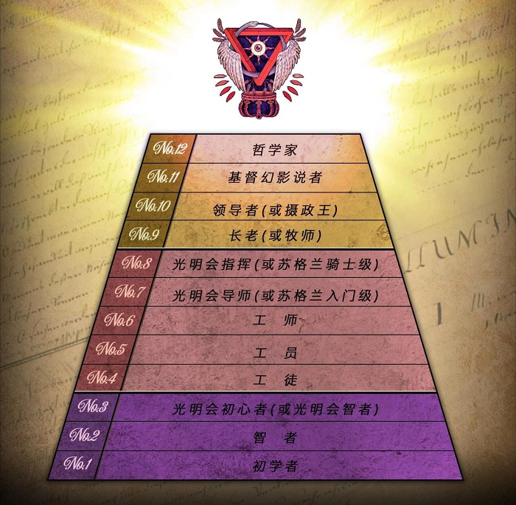

 **智者级。含三个等级**

**NO.1 第一级**

**仪式：**这一层级没有入会仪式。候选人都是14-16岁的年轻人，经由介绍人介绍入会，介绍人是他唯一认识的光明会会员。

**要求：**初学者被要求定期写日志，该日志被称为秘义志。并要学习一套初级密码，用来隐藏组织名称和地点；琐罗亚斯德纪年法、波斯纪月法也在通信中被加以使用，用来增加破译难度和秘密交流的安全性。

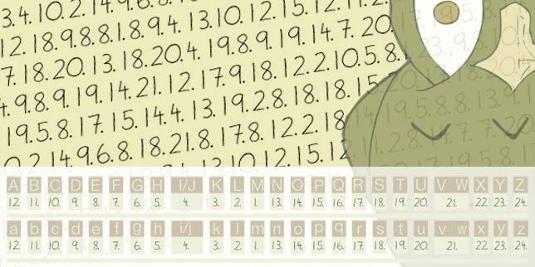

*（上图）ILLUMINATI NOVICE CIPHER光明会初学者密码表*

**NO.2 第二级**

***仪式***

候选人被一名称为神父的人带入一间小黑屋。神父会告诉候选人：“你可以在这里重新考虑，是否下定决心加入光明会。”如果候选人希望留下来，则需要上交自己的帽子和佩剑。30分钟后，候选人被带离小黑屋，来到智者礼堂的执事面前。执事会问：“你想要得到什么？你为什么来这里？”候选人回答后，发誓永远对世人缄默、保密，并永远效忠光明会。

***智者级的辨识暗语***希腊语 *Ekas ekas este bebeloi.*

英语为 *Away away ye profane.*

中文译文：***愿红尘世俗远之汝。***

***智者级握手方式***

两手交握，然后轮流用**小拇指**轻敲另一个人的手三次。

***手 势***

手势为***遮蔽之礼***：遮住或挡住双眼的敬礼动作。

***智者配件***

会发放一枚精致的***密涅瓦猫头鹰徽章***。

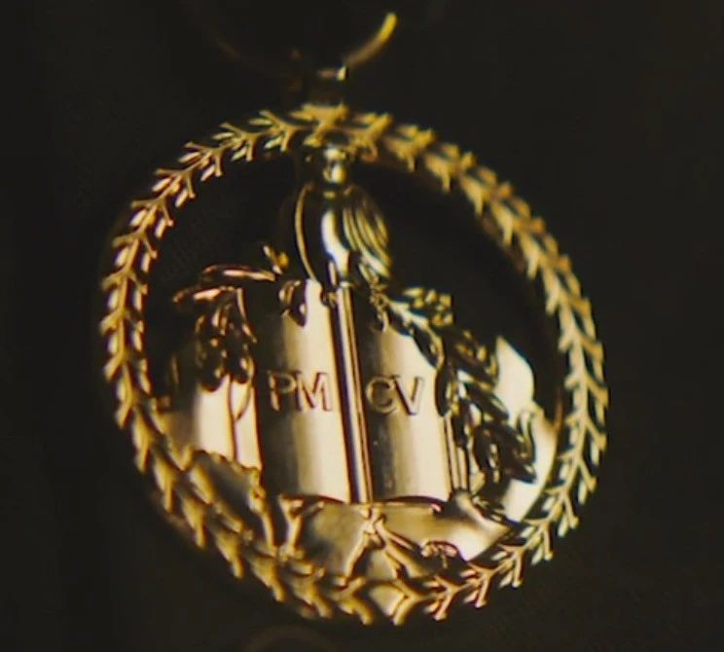

图案为一只密涅瓦猫头鹰站在一本打开的书卷上小憩，书本包裹在月桂花环下。徽章上刻有PMCV四个字母，是拉丁语*Per me caeci vident*的缩写。其英文意思为**“Through me the blind become sighted.”**中文则译为：**盲人因我得见光明**。

最后，教会长老会将帽子和配件交还给候选人，候选人在议程记录上签字，仪式正式结束。

**NO.3 第三级**

**光明会初心者（或光明会智者）**

这个层级的仪式是一个思想灌输的过程，包含各种象征符号的学习，例如：

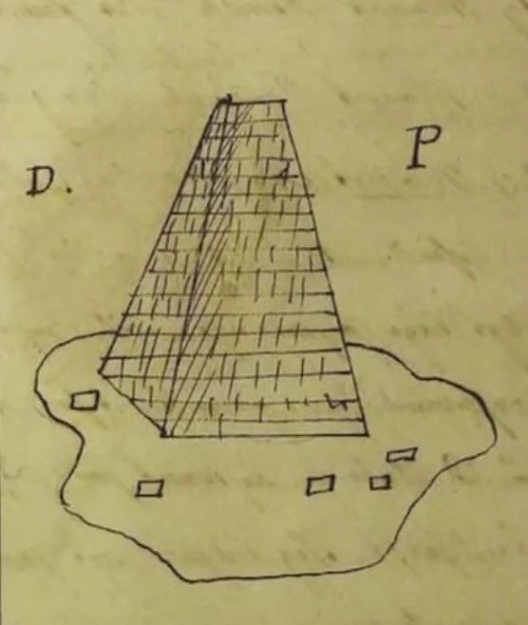

***金字塔***

候选人会被告之：它象征着我们这个充满光明的的组织，只有我们齐心协力，矢志不渝，为了无上建筑师的荣耀和世人的幸福，组织才会向着目标阔步前进。所以你看到这儿写着**D**和**P**两个字母，它们是 *Deo Proximo*的缩写，英文意思为*Close to God*，中文译为*比肩神明*。

***神头鸟抱着戈尔工头***

这个符号的意思是通过生活中的各种考验和不断的学习而获得智慧。

在学习完符号之后，候选人将被传授这一等级的辨识暗语。

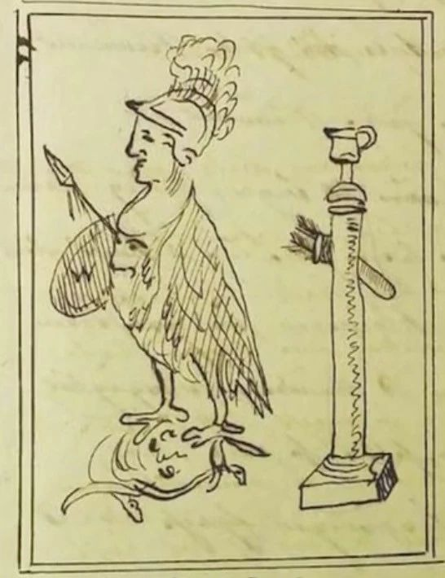

***密语***拉丁语 ：***CAVE NE CADAS.***

英文意思为：*Beware of falling from your high place.*

中文译文为：***小心从高处坠落。***

***握手的秘语***

两手相握，轮流用大拇指轻敲另一个人的手三次

***暗号***

拇指和食指外张。

第三级光明会智者已是智者级的最高级别，候选人若想在光明会内继续往上走，则***必须成为共济会会员***。实际上在巴伐利亚光明会的整个发展史中，共济会都有着重要的地位。亚当魏斯豪普特在筹建光明会之初时就有参考共济会及玫瑰十字会。不仅如此，在建立光明会的第二年，也就是1777年，他自己本人也加入了共济会，不过目的则是为了挖共济会的墙脚。

亚当魏斯豪普特如此看中共济会，除了认可共济会的审查及晋升体系外，更重要的一个原因是，光明会真的很穷……魏斯豪普特认为如果能吸纳共济会成员过来，则可以快速的聚集一批精英人士并募集到资金。而随后光明会的快速壮大也证明了魏斯豪普特的这一布局非常有战略眼光。特别是共济会知名会员 ***科尼格***跳槽到光明会之后，他彻底改变了光明会的格局，甚至方向。

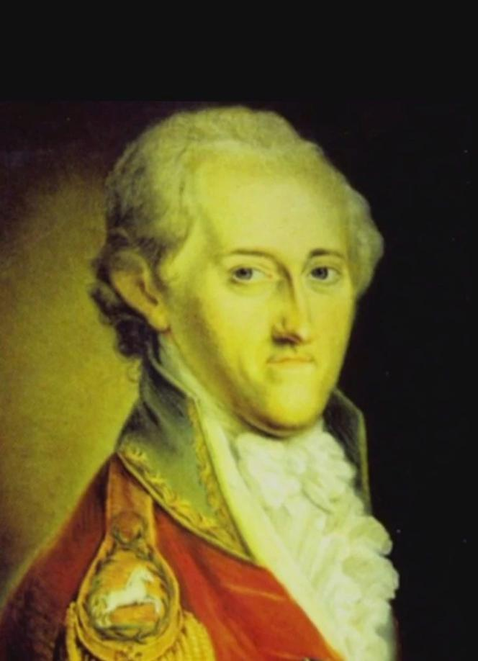***科尼格画像***

科尼格是一个非常有野心的权贵圈里的交际能手，他非常激进地将他渗透共济会的计划付诸行动。他对共济会的地方分会各个击破，邀请知名人士加入。这些分会的共济会高层也非常乐意加入光明会，在他们看来，这有点像他们在建立一个共济会内部高层社团的味道。而科尼格也借此很快成为光明会的二把手，与魏斯豪普特一起制定章程仪式，尤其是光明会中的共济会级。

不过你会发现，光明会中的共济会级与其他两个等级其实不太协调，并没有真正教导魏斯豪特最关心的事情，他们大多与现有的共济会等级保持一致。虽然科尼格修改了共济会等级仪式的诸多方面，但死亡和反思的主题得到了延续。

**共济会级。含五个等级**

**NO.4 第四级**

**工徒**

***仪式***

候选人被蒙眼带入集会房间，他需要通过剑尖的考验。这是为了告诉他：他在光明会使命中的进步，现在需要一种更严肃的氛围。如果他违背了组织，可怕的后果会接踵而至。

然后他眼蒙黑纱绕集会房间一圈，只有在引路人的帮助下，他才能够成功通过。在仪式主理人的指引下，候选人面朝东方跪在会长面前。一个圆规会放在他裸露的左胸上，那是教他抑制自己的欲望，将内心的激情控制在适当的范围内。然后会长会用他的木槌击打圆规三次，刺穿候选人的皮肤。这是教他把光明会的秘密永远藏在他炙热的心中。然后他将准备接受工徒级的光照指引。

当他的眼罩被移除时，会长会告诉他看好周围的人，他们全副武装要向伪证者复仇。如果你成为叛徒，你将再不能平安地踏足这个世界。

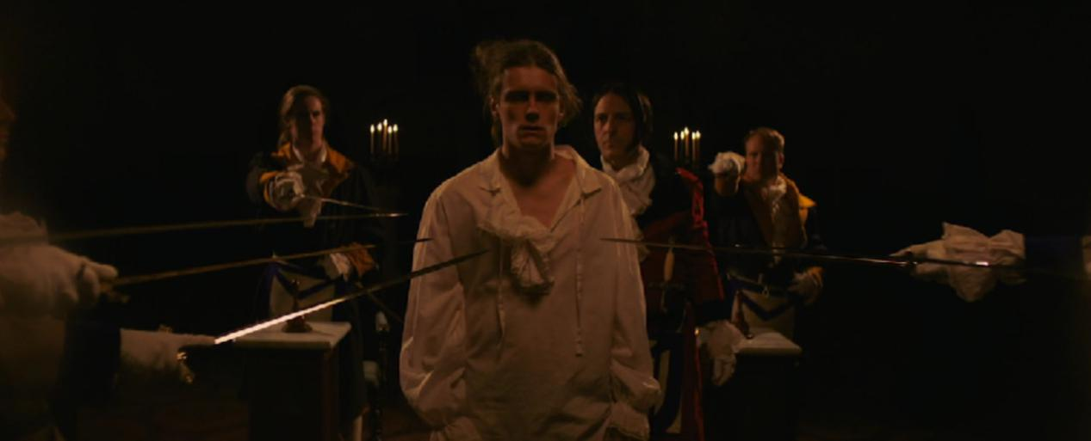

圆规在这一仪式里的出现，让共济会的意味更浓了。表面来看，光明会与共济会之间有很多重叠。所以即便到了今天，很多人依然愿意相信光明会和共济会之间有着从属关系。共济会曾出过十四位美国总统，又因为光明会和共济会总是有重叠，人们总是说美国实际上是光明会在管理。

而事实上，美国开国元勋只是共济会会员，包括九名《独立宣言》的签署者，许多建国条例都是基于共济会法则。当时美国有十三个殖民地，有人说这是故意为之。还有人声称百慕大曾要求成为美国的第十四个殖民地，但被拒绝了。当时美国共济会的分会间有所重合，那些殖民地之间才建立起了信任。本质上也因此统一了美国各州。

在约翰亚当斯和本杰明富兰克林担任巴黎特使时，光明会写信给他们二人，他们想在美国建立一个殖民地，称为“极乐世界”，这表明他们在哲学上与早期美国共和国追求像天堂一样的自由是相关联的，他们有着相似的抱负和愿望。但遗憾的是因为选址问题，这项计划无法实行。更何况光明会身无分文，所以其实这更像一个白日梦。

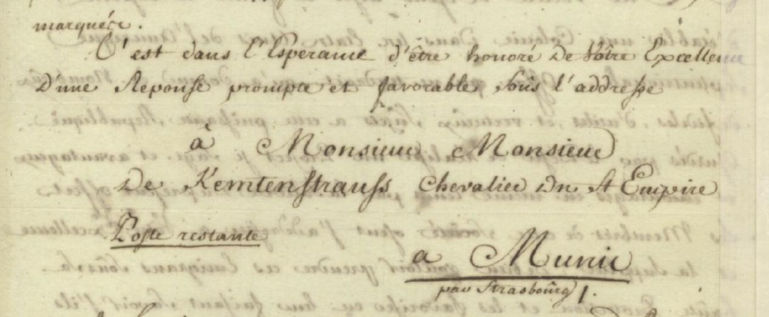

***上图：光明会写给富兰克林和亚当斯的信件截图***

**NO.5 第五级**

**工员**

***工员级仪式***

候选人走上不可知的七步。

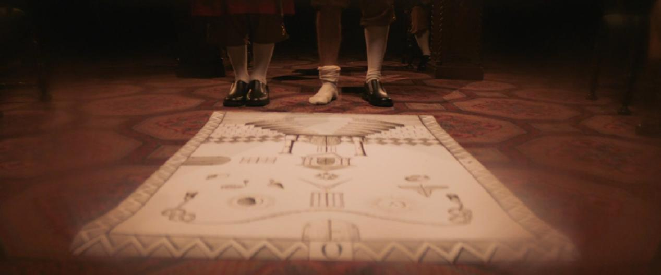

他象征性地爬向光之殿的中殿。一旦进入中殿，他将被教导进行自我进修，去思考自然之美，去掌握身体感官。当工员等级完成时，会长将用剑指着候选人说：“***只为保护兄弟和组织的荣誉拔剑***。”

**NO.6 第六级**

**工师**

***工师级仪式***

在工师这一级，死亡的主题达到高潮。

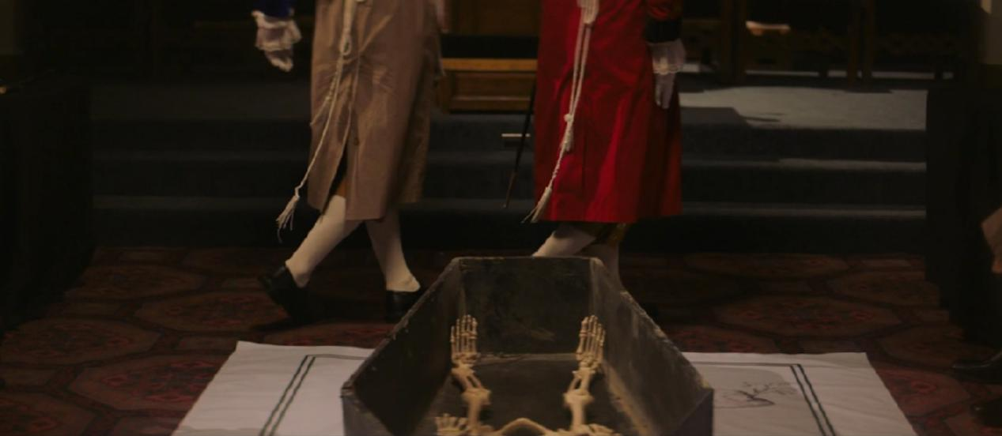

候选人将再次进行蒙眼之途，他在放置了棺材的集会厅里绕场，棺材置于会厅的正中，一具骸骨置于其中。这个行程结束之后，候选人象征性的死亡仪式开始了。

当他站在会长面前时，他的双肩被监事从背后依次敲击，会长则锤击候选人的前额，把他向后击倒。然后他被蒙面放在棺材中，所有的兄弟同道的剑指向他的心脏，这个行为象征着候选人穿过形式上的死亡之门。

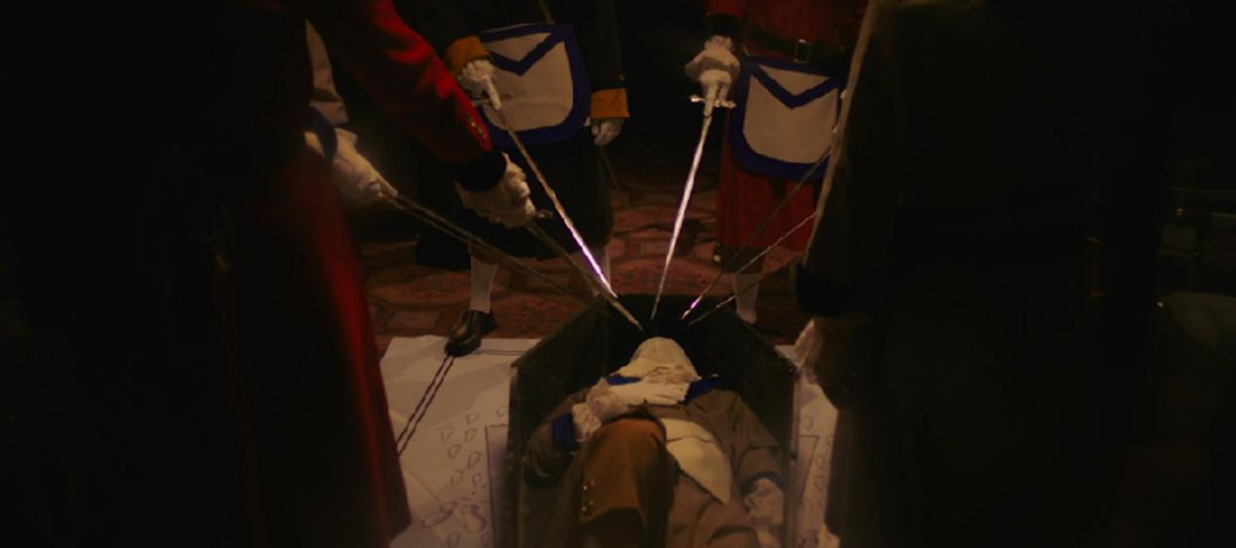

此外候选人还会被教导“***所有令人不快的事，未必都是不好的。就如同所有令人愉悦的事未必全是好的***。”这是引导候选人改变他的视角，从一个本地组织成员的视角，转变为更有全局观的视角。

**NO.7 第七级**

**光明会导师（或苏格兰入门级）**

***仪式***

这一级别的仪式主题由死亡的归宿转变为内心的反思。

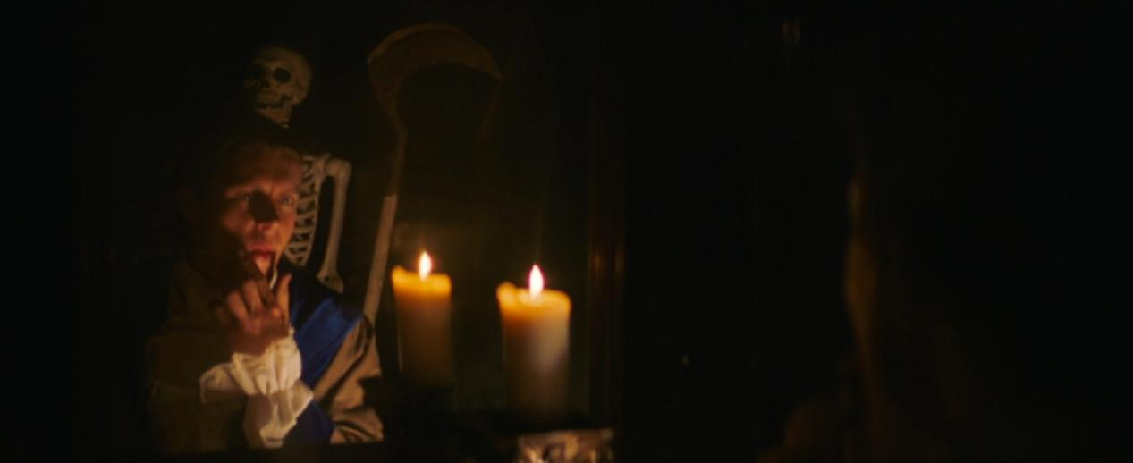

会长会交给候选人一面镜子，并告诉他，修会给了你这敏锐的洞察力，并在这样的级别给你启迪。这镜子里的影像是你自己，自我的认知是神奇的镜子。通过它你可以看到别人灵魂的深处。通往别人内心世界的途径，始于你自己的内心，也就是始于你本身，你发自内心地相信它吗？你的内心与你的外在表现一致吗？

相由心生，时常观察自己，日省吾身，你会一直发现一些新的特点，你也将学会怎么通过这些特点去判断他人。美丽而令人敬畏。如此丑恶的东西却时常能看破未被掩饰的人心。

***光明会导师级别的暗语***

光明会导师即苏格兰入门级的暗语：***用右手食指指向心脏，左手食指向上指向月亮（如上图所示）****。*

这个暗语在暗喻新人在此级别时，要经历的过程。就在上弦月的月光下，正如文字所记录的：“***唯有拥有猫头鹰般眼力的那个人，在月亮的怜悯保护之下不断探寻，才终将觉悟。***”

**NO.8 第八级**

**光明会指挥（或苏格兰骑士级）**

在这个概念上，亚当魏斯豪普特开始故弄玄虚。这个级别的传奇部分源自在苏格兰班诺克本战役中，1314年与罗伯特-布鲁斯（苏格兰历史中最重要的国王之一）并肩作战的流亡的圣殿骑士。但是引入这个传奇并不是为了向这个级别的光明会新人灌输骑士美德典范，魏斯豪普特更关注使用这个层级来形成一个间谍网络，以收集各个共济会所的消息。然后利用他们的影响力，招募更多成员加入光明会。

成为一名光明会指挥意味着除了负责指导在光明会中的共济会成员，还要负责在共济会的各个会所中监视，并在这些圈子里影响决策人，说服他们加入光明会。这些要求都被白纸黑字地被写入了这个层级的章程中，光明会相信他们自己都将成为共济会章程中的神秘上级。

这些候选人被告知，越过这神圣的门槛，你即达到极乐。我们欢迎你的到来。永远赞颂我们向你打开大门那一天。只有聪慧诚实的人方可进入。在这里你可以看到属于未知的神圣军团的部分人紧密团结为人类而战。

***暗语***

用手摆出字母X的形状。它暗指圣安德烈十字，苏格兰级别的守护者。

***密语***

Jehovah，即耶和华的意思。

**神秘级。含四个等级**

**NO.9 第九级**

**长老（或牧师）**

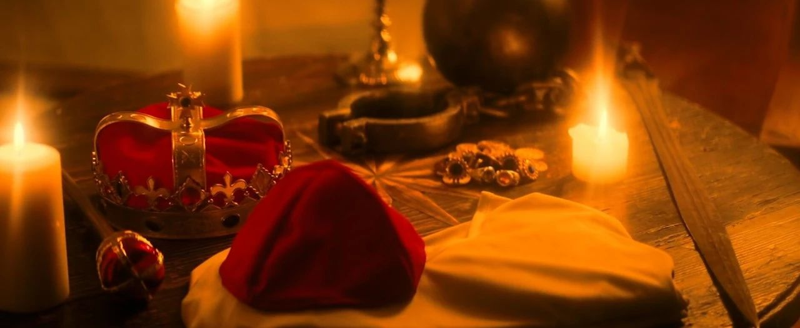

**仪 式**

候选人会受到皇冠、珽（古代帝王用的一种玉制手板）、剑、金子与牧师服的诱惑。候选人要在其中挑选一样，如果他选了牧师服以外的东西，就会被告知“离开吧，污浊的人”，但如果他选了那件牧师服，便会有人对他呼喊：“愿您万岁，圣洁的人，愿你一生安宁”。圣援军团会对牧师喊道，“万岁！祝您安康。祝福您，愿您受到光照，迈入安宁。”

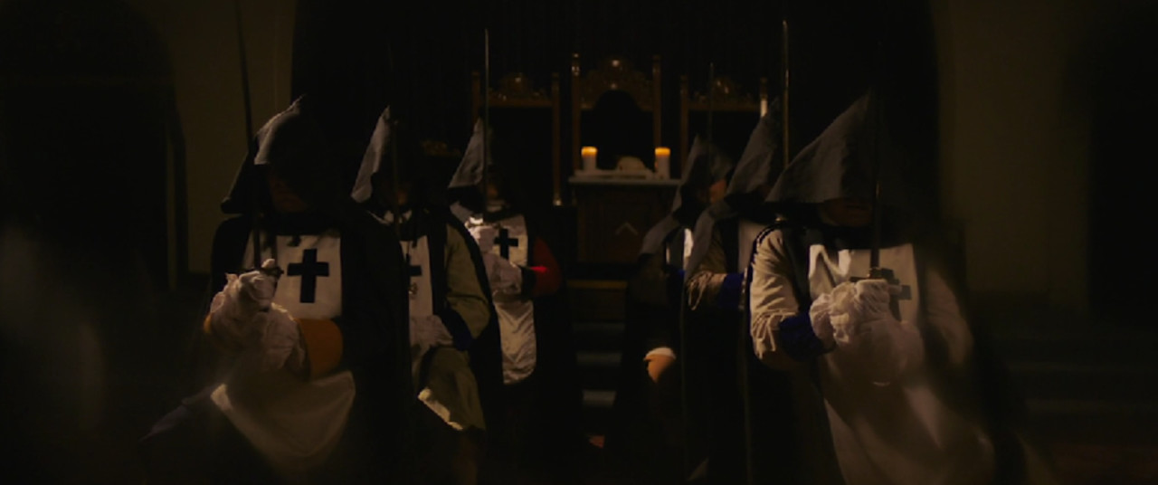

**NO.10 第十级**

**领导者（或摄政王）**

这一层级探讨了魏斯豪普特对社会的看法。到了这个层级的候选人已经服从了严苛的要求，并每月上交汇报。当他成为摄政王后，他就能从这些要求中解脱。而组织至此收集来的与他相关的所有文件，都将返还给候选人。他们都想法是，他已经与组织紧密相连，所以不再需要这些要求来约束他。

***仪式***

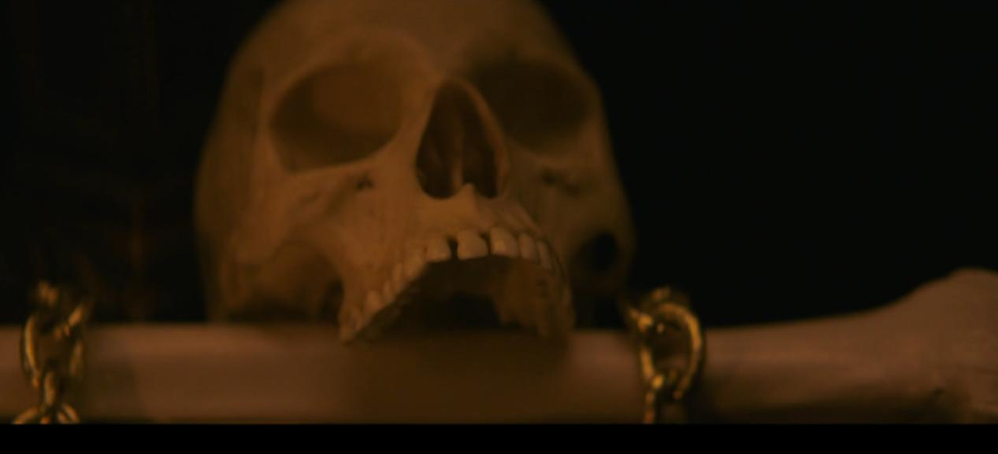

在这一层级的仪式中，骨骸与王冠陈列在候选人面前。目的是告诫他无论骨骸属于国王、贵族还是乞丐，到死时，都是一样的。新晋者被告知，奴隶不可容身，他必须表达出从奴隶的枷锁中挣脱出来，获得真正自由的意愿。

一旦候选人从束缚之中脱身，他便会进入一个摆放着牧羊手杖的房间，这也意指他将带领他人获得自由。他会获得一顶罗马自由帽，这来源于古罗马时期， 奴隶们被主人解放时的传统。他面前的王冠是要提醒他，他永远不该意欲用罗马自由帽来换取那王冠。

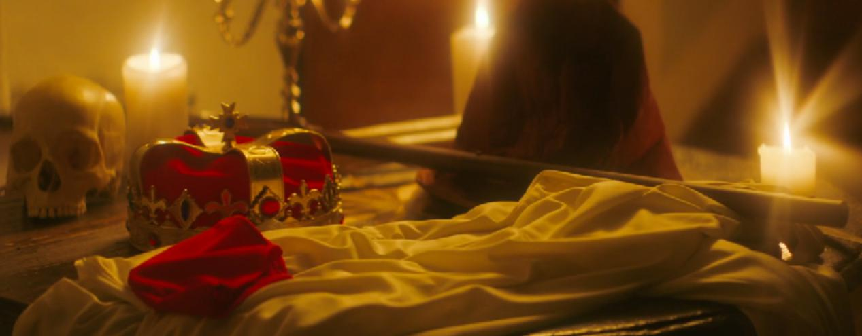

当光明会走到这一步的时候，它的不幸便开始了。野心勃勃的科尼格开始指责魏斯豪普特不愿意彻底放权，至于他无法施展自己的意愿。

从两人的往来信件中可以看出，他们在高等级的章程及仪式设计上出现了严重的分歧，魏斯豪普特开始背离光明会设立之初的宗旨，试图在光明会内打造一套全新的宗教系统。科尼格认为魏斯豪普特是个彻头彻尾的伪君子，两人闹崩。这导致***十一级和十二级的仪式设计一直都没有完成***。我们只能通过光明会的内部文档大致得知这两级的内涵。

**NO.11 第十一级**

**基督幻影说者**

基督幻影说者相信基督的实体是非人类的幻影，或者是什么天上的真实存在，因此他的苦难只是表面上的。这被罗马天主教会认为是绝对的异端邪说。

*亚当·魏斯豪普特（Adam Weishaupt）*认为死亡只是意味着上升到新一级的存在与感知，所以最终在某种来世中，每一个死去的人都可能会与他所爱之人有所交流。

这一等级的文字说明，由一个大胆的声明进行总结：*我们将上帝变成人，将无限转化为有限。*

**NO.12 第十二级**

**哲学家**

之前关于通过克己重获自由的主题夹杂进了一个人必须由更宽阔的视角看待这个世界这一观点。人们从自身的校对分辨对错与善恶，为了更全面地理解这些观念，一个人必须从外部思考行为的真正起因与结果，而从这一视角去考虑，好的其实可能为坏，错的其实可能却是对的。

**光明会的结局**

当时间来到1784年时，光明会的噩运接踵而来。

首先是科尼格与魏斯豪普特彻底闹崩，科尼格辞职离开了光明会。光明会开始分崩离析。而更可怕的是，光明会最可怕的敌人，巴伐利亚的帝位候选人查尔斯西奥多开始行动了。

1784年-1787年间，查尔斯·西奥多发布了几项法令：*禁止巴伐利亚有任何秘密组织。*他最终还颁布了一项死刑，以终结任何秘密组织中任何遗留成员的反抗。

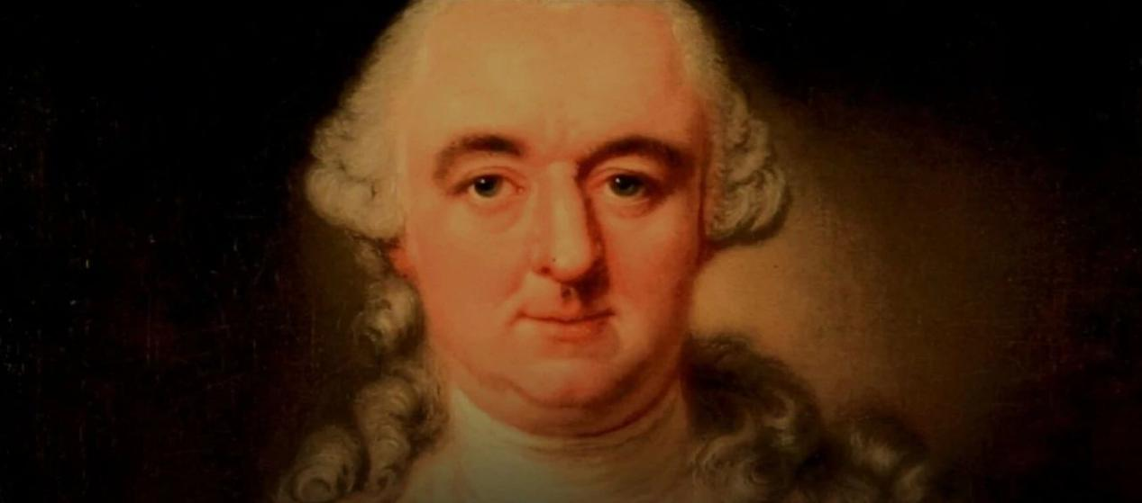

*上图：查尔斯·西奥多画像*

而且由于前光明会二把手科尼格添油加醋的告密，光明会受到了重点关注，特别是魏斯豪普特本人。那时他失去了法学教授的职务，并最终被逐出了巴伐利亚，在外流亡近40年，最终于1830年在哥达度去世。

这就是巴伐利亚光明会的结局。它本身就不是特别大的派系，在统治者和告密者的共同迫害下，尽管它不停地哀鸣着，但终究逃不过在德国中部悄然消逝的命运。

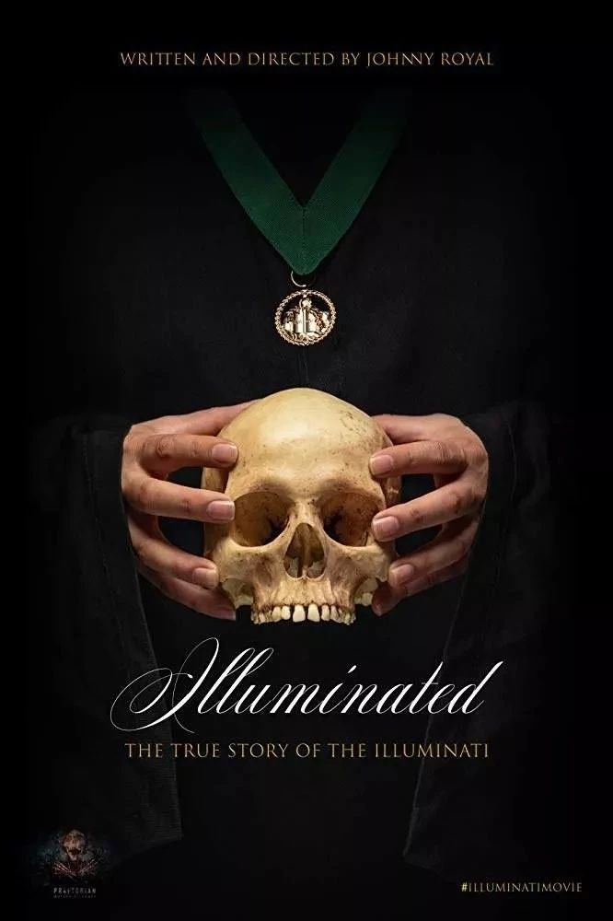

**文/鲱鱼阿婆**